Zomerprogramma Plantenwerkgroep KNNV-Zwolle 2023

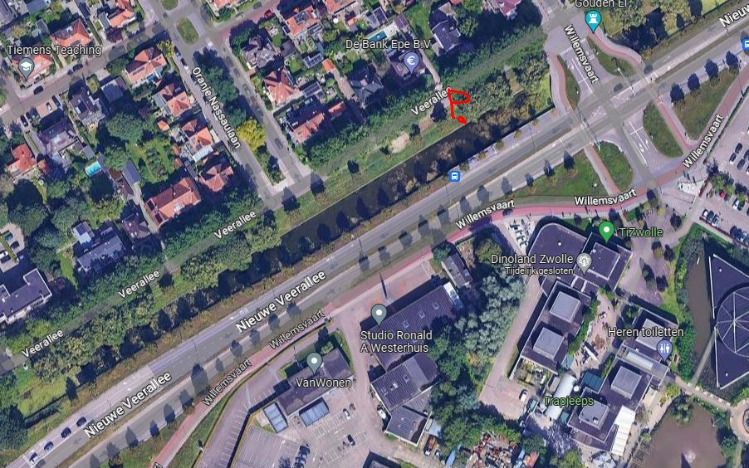
- Maandag 24 april: 19.00 - ±21.30 uur: In het kader van het 4000-soortenjaar van de KNNV in de gemeente Zwolle gaan we de berm inventariseren langs de Veerallee. Verzamelen om 19.00 uur vóór de uitspanning "het Engelse werk" in het Engelse werk. Om 19.15 uur zijn we dan op de Veerallee.

- Woensdag 10 mei:19.00 - ±21.30 uur: In het kader van het 4000-soortenjaar van de KNNV in de gemeente Zwolle gaan we de strook langs het Kamperpad inventariseren en het terrein naast de WRZV-hallen.
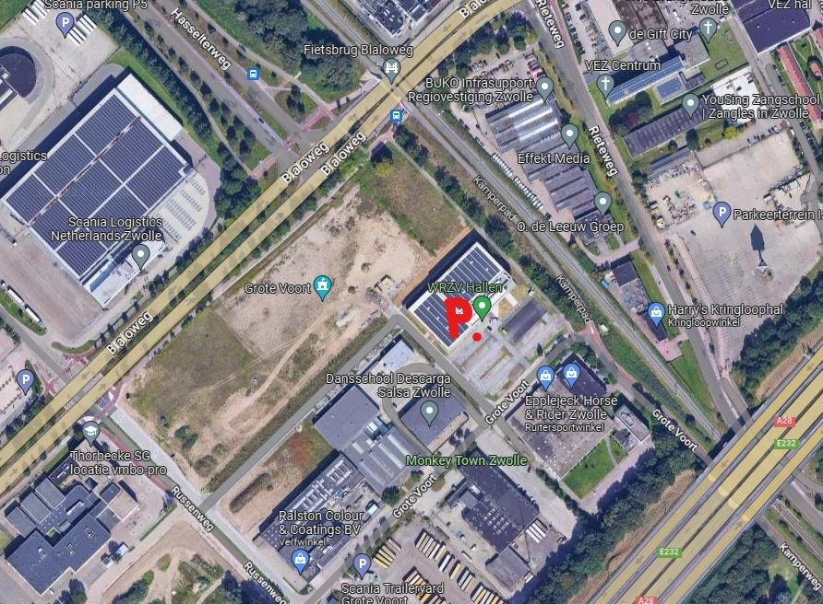
Verzamelen om 19.00 uur vóór de uitspanning "het Engelse werk" in het Engelse werk. Om 19.15 uur zijn we dan op het parkeerterrein van de WRZV-hallen.
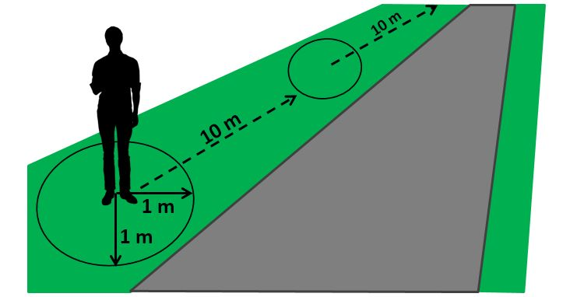
- Woensdag 24 mei: 19.00 - ±21.30 uur: In het kader van het project “Mijn berm bloeit” / “Nectarindex” van FLORON, gaan we 2 stukken berm inventariseren langs de Haersterveerweg en de Kranenburgweg (zie de witte ballonnetjes op de kaartjes).
De methode is als volgt: Inventariseer 100 meter berm door om de tien meter stil te staan en alle planten te noteren die binnen 1 meter van je afstaan (in totaal 10 keer). Ook niet bloeiende planten doen mee.
Voor verdere informatie zie https://www.floron.nl/nectarindex.
Verzamelen om 19.00 uur vóór de uitspanning "het Engelse werk" in het Engelse werk. We zijn dan om 19.15 uur op de parkeerplaats aan het eind van de Haersterveerweg.
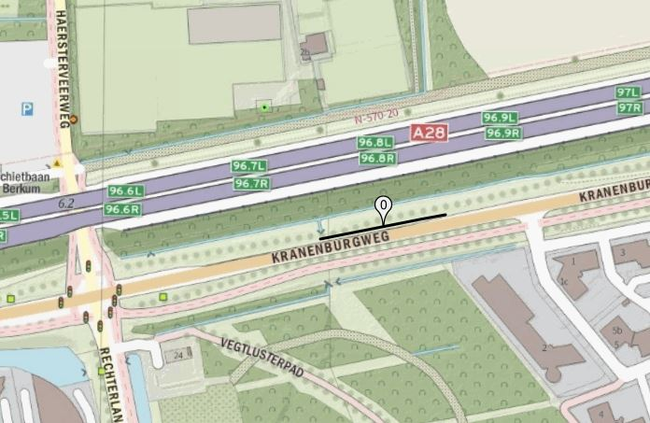
Deze gegevens gaan we ook invoeren in het 4000-soortenproject van de KNNV.
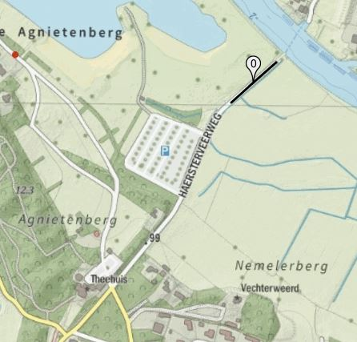
- Zaterdag 3 juni: excursie naar het struunpad in het Koekangerveld.
Geleid door Ruurd en Deyke van Donkelaar.
Vertrek om 9.15 uur vanaf uitspanning "het Engelse werk" in het Engelse werk.
De excursie in Koekange start om 10.00 u., Ruinerweg 44, 7958 RD, Koekange.
Duur van de excursie ±2 uur. Koffie en thee zijn bij de excursie inbegrepen.

Bij Ruurd en Deyke zit het groenvak in de genen. Ruurd is geboren tussen de vele cactussen op de kwekerij van zijn ouders. Als tienjarig jochie verkocht hij zijn eerste vijverplantjes van eigen kweek. Later behaalde Ruurd zijn groene vakdiploma’s en diverse verdiepende cursussen onder meer bij het herbarium Leiden en de cursus Historisch tuinen en parken.
Deyke heeft haar groene opleiding onder meer gevolgd aan de tuinbouwschool ‘Huis te Lande’. Bij bevlogen docenten als Wim Oudshoorn heeft zij haar liefde voor planten en gedegen soortenkennis opgedaan. Later voltooide zij de Pabo, een mooie basis voor de kennisoverdracht waar zij zich sterk voor maakt.
Een brede kennis van planten en beplanting vormt de basis van al hun activiteiten. In het bureau ‘Van Donkelaar groenadvies’ houdt Ruurd zich bezig met de beplantingsprojecten. Daarnaast werkt hij als adviseur groen erfgoed voor Stichting Erkende Restauratiekwaliteit Monumenten (ERM). Deyke richt zich vooral op het ontwikkelen van cursussen en trainingen en heeft de leiding over Tuinderij ‘De Bostulp’, een proeftuin voor inheemse en historische planten die ze toepassen in hun projecten.
Voor meer informatie, zie http://www.ruurdvandonkelaar.nl/wp-content/uploads/2017/04/Het-Struunpad-van-Koekangerveld.pdf
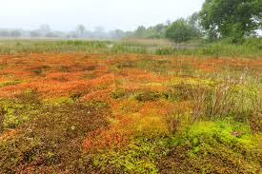
- Zaterdag 10 juni: 9.15 - ± 12.00 uur: we gaan een bezoek brengen aan natuurgebied Hoge broek bij Raalte nabij Krieghuisweg 29.
Verzamelen om 9.15 uur vóór de uitspanning "het Engelse werk" in het Engelse werk.

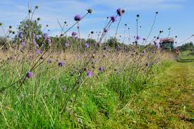
Hoge Broek is een natuurparel met zeer bijzondere planten vlakbij Raalte. Vroeger was het een beekdal met waterstroompjes en schrale graslanden. Later werd het een landbouwgebied en door ontwatering en bemesting verdwenen vrijwel alle oorspronkelijke plantensoorten. Om deze bijzondere planten terug te krijgen heeft Natuurmonumenten het gebied weer ingericht als natuurgebied. Delen ervan zijn afgegraven, waardoor de bodem schraler is en het kwelwater naar boven komt.
Maar dat was niet voldoende om het gebied weer in
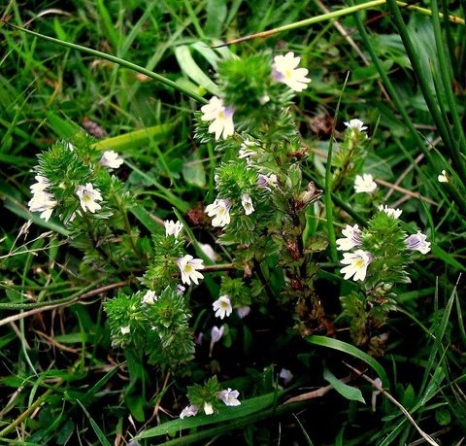
bloei te krijgen. Voor het ontkiemen van planten zijn
zaden nodig. De soorten van een beekdal verspreiden
hun zaden vooral via water. Dat gebeurde vroeger
door het overstromen van de beek, maar die is er niet
meer. Daarom hebben vrijwilligers maaisel uit een
gebied in de buurt uitgestrooid over het Hoge Broek.
Met een geweldig resultaat! Hierdoor staat het Hoge Broek nu weer vol met bijzondere beekdalplanten als de Grote ratelaar, Stijve ogentroost en Blauwe knoop.

- Maandag 12 juni:19.00 - ±21.30 uur: In het kader van het 4000-soortenjaar van de KNNV in de gemeente Zwolle gaan we bij de Herfterwetering inventariseren, waar ProRail van alles overhoop heeft gehaald.
Verzamelen om 19.00 uur vóór de uitspanning "het Engelse werk" in het Engelse werk.
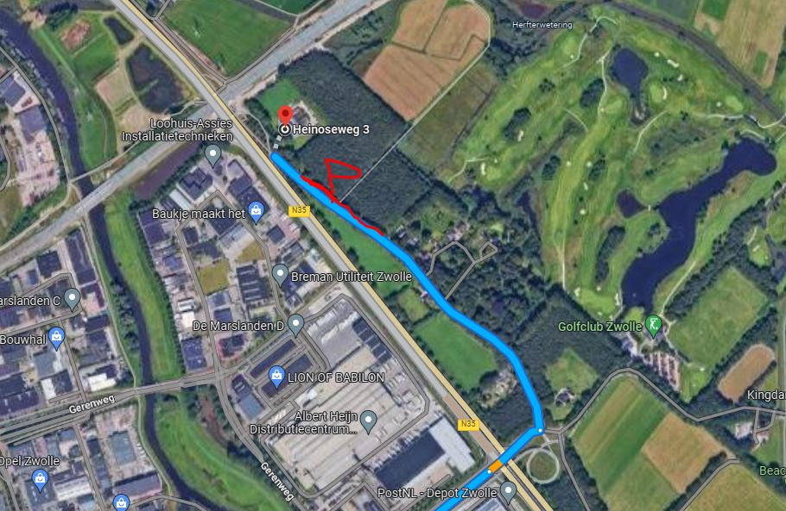
We zijn dan om 19.15 uur ter plekke. Parkeren aan de Heinoseweg tussen huisnummer 3 en 5 bij fietspad. Aan het eind links gaan we langs het hek . Het is een open zanderig stuk tussen het spoor en het water. Hier groeien veel pioniersoorten.
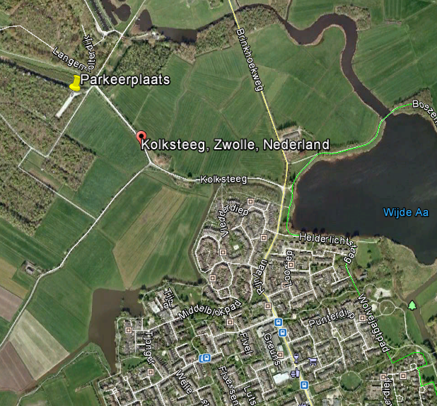
- Woensdag 21 juni: 19.00 - ±21.30 uur: inventariseren van het afgeplagde terreintje in het Westerveldse bos. Ons laatste bezoek was in 2014. Verzamelen om 19.00 uur vóór de uitspanning "het Engelse werk" in het Engelse werk. Om 19.15 uur zijn we dan op de parkeerplaats aan het eind van de Kolksteeg.
Deze gegevens gaan we ook invoeren in het 4000-soortenproject van de KNNV.

- Woensdag 28 juni:19.00 - ±21.30 uur: In het kader van het 4000-soortenjaar van de KNNV in de gemeente Zwolle gaan we weer naar de strook langs het Kamperpad inventariseren en het terrein naast de WRZV-hallen. Zie woensdag 10 mei.

- Woensdag 5 juli: 19.00 - ±21.30 uur: we gaan naar de berging bij de Westerveldse Aa achter het voormalige waterschapsgebouw aan de Dokter Van Thienenweg 1 in Zwolle. We zijn hier in 2016 voor het laatst geweest.
Verzamelen om 19.00 uur vóór de uitspanning "het Engelse werk" in het Engelse werk. Om 19.15 uur zijn we dan bij begin van fietspad in de bocht van de Dokter van Heesweg
en Dokter van Thienenweg.
Deze gegevens gaan we ook invoeren in het 4000-soortenproject van de KNNV.
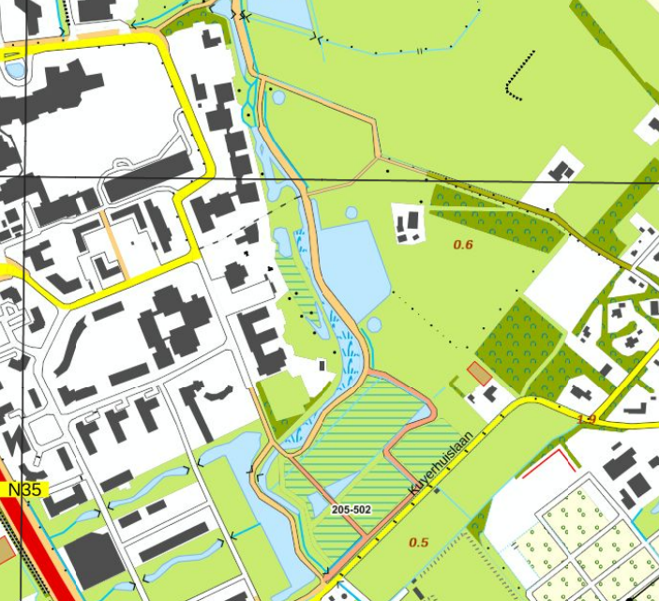
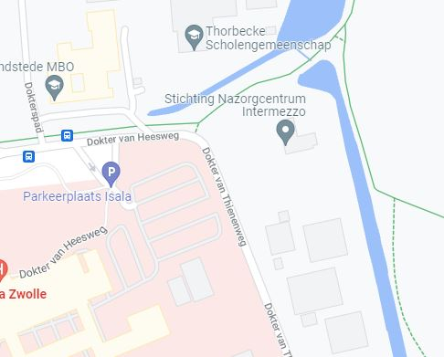
Hier verzamelen

- Woensdag 12 juli:19.00 - ±21.30 uur: In het kader van het 4000-soortenjaar in de gemeente Zwolle gaan we de strook inventariseren tussen de Rijnlaan en de Wijde Aa, ter hoogte van de Kolksteeg.
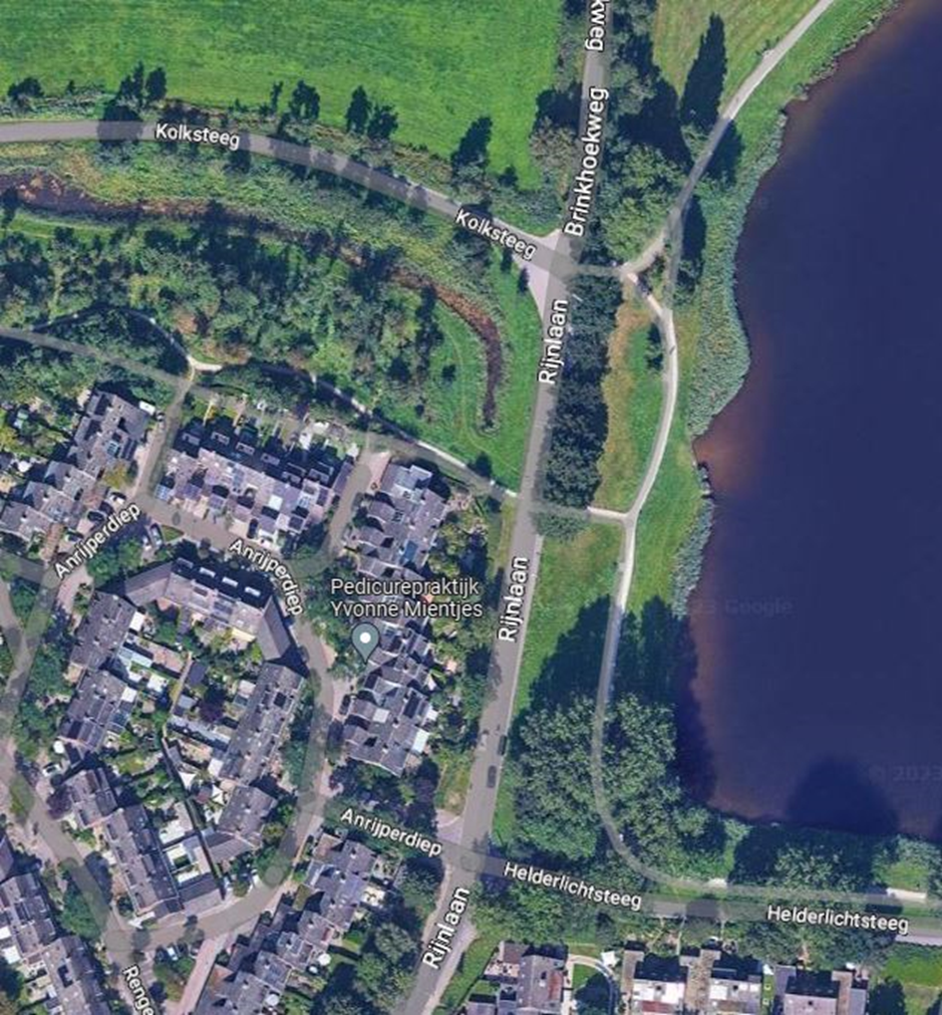
Verzamelen om 19.00 uur vóór de uitspanning "het Engelse werk" in het Engelse werk. Om 19.15 uur zijn we dan ter plekke.

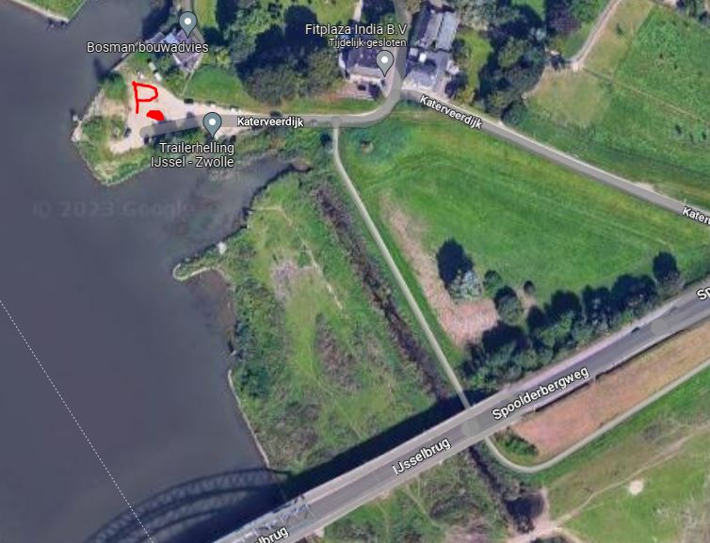
- Woensdag 19 juli:19.00 - ±21.30 uur: In het kader van het 4000-soortenjaar in de gemeente Zwolle gaan we inventariseren bij de sluizen bij het Engelse Werk.
Verzamelen om 19.00 uur vóór de uitspanning "het Engelse werk" in het Engelse werk. Om 19.10 uur zijn we dan ter plekke aan het eind van de Katerveerdijk. We beginnen bij de sluizen en lopen terug richting de IJsselbrug.

Organisatie van alle excursies: Elja van Dongen (038-3762696 / 06-23334743) en Brunhilde Reicher (038-4221228).

Tot ziens bij de excursies!
Elja en Brunhilde.

